Лабораторное занятие №1 «Техническая подготовка производства,
подготовка месторождения к разработке» (2 часа)
Задание выполняется для развития навыков поиска оптимального варианта организации подготовки производства и использования графического математического аппарата для этих целей. Теоретические вопросы оптимизации во времени частично рассматриваются в учебном пособии по организации производства в разделах 3 и 4.
Задание
- Составить и оптимизировать сетевой график по параметру «время–ресурсы».
- Сделать выводы.
Исходные данные
Управление буровых работ через 80 недель закончит строительство проектного фонда скважин на новом месторождении, и в соответствии с договором передает их нефтегазодобывающему управлению.
Для начала промышленной добычи нефти на указанном месторождении необходимо подготовить системы сбора, первичной подготовки нефти, электроснабжения скважин и другого оборудования, осуществить техническую подготовку производства (ТПП).
В таблице 1 представлен перечень работ по выполнению ТПП:
Таблица 1 – Перечень работ по выполнению ТПП
№ п/п | Шифр | Наименование работ | t, нед.
1 | 1–2 | Разработка технического задания и составление план-проекта | 8
2 | 2–3 | Составление технического проекта системы сбора нефти (ССН) | 18
3 | 2–4 | Составление технического проекта системы подготовки нефти (СПН) | 8
4 | 2–5 | Составление технического проекта системы электроснабжения (СЭ) | 10
5 | 3–6 | Проект автоматизации системы сбора нефти | 16
6 | 4–7 | Проект автоматизации системы подготовки нефти | 8
7 | 5–8 | Проект автоматизации системы электроснабжения | 8
8 | 3–9 | Разработка рабочей документации системы сбора нефти | 18
9 | 4–10 | Разработка рабочей документации системы подготовки нефти | 6
10 | 5–11 | Разработка рабочей документации системы электроснабжения | 8
11 | 9–12 | Сооружение объектов системы сбора нефти | 20
12 | 10–13 | Сооружение объектов системы подготовки нефти | 8
13 | 11–14 | Сооружение объектов системы электроснабжения | 10
14 | 6–15 | Автоматизация системы сбора нефти | 16
15 | 7–16 | Автоматизация системы подготовки нефти | 6
16 | 8–17 | Автоматизация системы электроснабжения | 8
17 | 15–18  16–18  17–18 | Формирование систем управления нефтепромыслами  –  – | 4
18 | 18–19 | Внедрение систем телеуправления | 8
19 | 19–20 | Обучение персонала, контроль работоспособности систем | 8
20 | 20–21 | Подготовка к промышленной добыче нефти | 16

Методические материалы для выполнения лабораторной работы

1. Сетевое моделирование процессов
Сетевые модели являются основой разработки календарных графиков работ и вех при единичном и мелкосерийном производстве. В такого рода производствах большинство операций не повторяются, и моделировать их с помощью стандартных методов, таких как линейные диаграммы, циклограммы, матрицы, не представляется возможным.
Сетевое моделирование предполагает, что вся деятельность будет описана в виде комплекса единичных операций (работ или задач) с определенными взаимосвязями между ними. Для расчета и анализа сетевой модели используется набор процедур, известных под названием «процедуры метода критического пути» (МКП).
В качестве основных этапов разработки сетевой модели процессов можно сформулировать следующие этапы:
- определение комплекса работ процесса;
- оценка параметров работ;
- определение взаимосвязей работ.
Определение комплекса работ
Работа является основным блоком сетевой модели. Группы работ формируют подпроцессы, которые необходимы для достижения промежуточных вех комплекса.
Оценка параметров работ
Процедура оценки должна производиться для каждой детальной задачи (операции), а затем оценки могут быть агрегированы.
Основными параметрами работ являются длительность и объем. Эти параметры взаимосвязаны. Оценки параметров работы выполняются менеджером на основе предыдущего опыта и количества планируемых на задачу исполнителей. Облегчает данную работу то, что оценки необходимо делать для детальных задач, которые представляют собой, как правило, элементарные виды деятельности.
Определение взаимосвязей работ
Связь предшествования отображает в расписании логическую зависимость между работами. Зависимость в основном определяют технологические ограничения (начало одних работ зависит от результатов других), хотя возможны и ограничения, диктуемые другими соображениями. Эти связи образуют структуру сети. В соответствии с установленными связями работы делятся на предшествующие и последующие.
Известны различные формы представления сетевой модели: цифровые и табличные. Однако наибольшее распространение получило графическое представление, называемое сетевым графиком. При этом сетевые графики могут быть ориентированы или на события или на работы. Примеры такого рода топологий представлены на рисунке 1.
Оба варианта предполагают жесткую (буквальную) последовательность выполнения работ. Однако на практике часто оказывается, что между задачами должна быть установлена нежесткая связь (связь с задержкой или с частичным перекрытием работ). В этом случае при моделировании связей может использоваться фактор задержки или фактор совмещения.
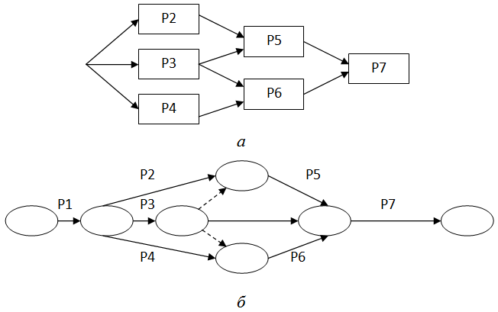
а – ориентированные на работу; б – ориентированные на события (Р – операция (работа))Рисунок 1 – Варианты топологий сетевых моделей
Часто разработчик не может заранее определить единственный вариант взаимосвязей между работами. Особенно, если к процессу привлекаются сторонние организации. Конечным шагом этапа назначения связей является проверка их на логические ошибки. После построения структуры сети и выполнения оценок продолжительностей работ специалист имеет все необходимое для расчета календарного графика по методу критического пути.

2. Построение сетевых моделей
Началом составления сетевой модели, как и любого другого способа изображения взаимосвязи работ, является уточнение перечня всего комплекса работ в логической последовательности выполнения.
После составления перечня работ и его проверки можно приступать к составлению одного из самых важных документов в сетевых методах планирования: карточки-определителя работ и ресурсов. Допустим, определена следующая последовательность работ и расчетная продолжительность каждой из них (таблица 2).
Таблица 2 – Логическая последовательность выполнения работпо расчету прямых текущих затрат на производство продукции при оценке эффективности инвестиционных проектов
Код предшествующей работы | Код, наименование документа, на составление которого направлена данная работа | Число работающих чел. | Продолжительность работы, дн.
– | А. Формирование общих исходных данных | 3 | 8
А | B. План производства и реализации продукции | 3 | 2
А | C. Определение сметной стоимости строительства производственной базы предприятия | 7 | 5
А | D. Расчет предпроизводственных расходов | 6 | 3
B,C,D | E. План ввода основных фондов | 2 | 2
E | F. Расчет амортизационных отчислений | 2 | 1
B | G. Расчет численности и заработной платы | 3 | 3
B,F,G | H. Определение прямых затрат на производство продукции | 3 | 4
Построение сетевой модели, отражающей данную последовательность работ можно вести следующим образом (рисунок 2).
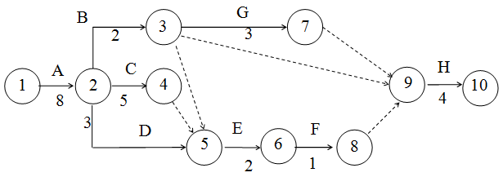
Рисунок 2 – Сетевая модель выполнения работ
- Работа А является начальной работой, она предшествует сразу трем работам B, C и D, поэтому за этой работой следуют три стрелки в сетевой модели.
- Работе E предшествует все указанные работы B, C и D, поэтому вводятся три зависимости.
- Работе F предшествует одна работа E, так же как и работе G – работа B.
- Работе H предшествуют три работы B, G и F, поэтому вводятся соответствующие зависимости. Конечное событие этой работы является завершающим в данной сети.
- После построения каждой работы над стрелкой записывается код работы, под стрелкой ее продолжительность в днях. Зависимости не имеют такой информации.
- После проверки сетевого графика на отсутствие тупиков, повторяющихся начальных и конечных событий в работах, а также циклов производится нумерация событий: начальному событию работы А (исходному событию сетевой модели) присваивается номер 1, каждое последующее событие нумеруется после нумерации всех предшествующих.

3 Расчет сетевой модели типа РД методом критического пути
Построив сетевую модель типа «работы–дуги» с определенными временными параметрами и пронумеровав события можно приступить к расчету этого графа.
В обычных графах имеются несколько возможных так называемых полных путей (полным называется путь от исходного до завершающего события сетевой модели). Каждый полный путь имеет свою продолжительность, которая определяется как сумма продолжительности выполнения всех работ, лежащих на этом пути. Полный путь, имеющих наибольшую продолжительность называется критическим. В каждом графе имеется хотя бы один критический путь. Продолжительность критического пути определяет общую продолжительность выполнения всего комплекса работ. Вся цепочка работ от исходного до завершающего события называются критическими работами или работами критического пути. Задержка выполнения любой работы критического пути влечет за собой задержку всего комплекса работ.
В большинстве реальных графов без предварительных расчетов трудно выявить работы критического пути.
Имеется несколько способов расчетов сетевых моделей типа РД методом критического пути. Все эти способы можно условно разделить на два направления:
- расчеты по работам;
- расчеты по событиям.
В первой группе определяются моменты начала и окончания работ, во второй – моменты наступления событий. Оба направления связаны друг с другом и могут выполняться аналитически и графически. Разновидностью аналитического метода является табличный метод.
В методе критического пути (CPM – сritical path method) шифровка работ принимается по упрощенной схеме, представленной на рисунке 3.
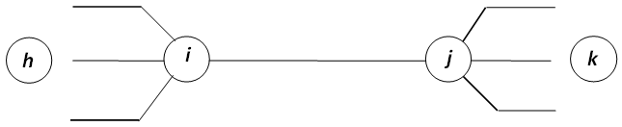
i–j – данная (анализируемая) работа; h–i – предшествующие работы; j–k – последующие работыРисунок 3 – Шифровка работ для расчета сетевого графика
При расчете сетевых графиков применяются также следующие обозначения:
- t_{i–j} – продолжительность данной работы, если i–j – зависимость t_{ij}=0;
- t_{i–j}^{p.н} – раннее начало работы i–j;
- t_{i–j}^{po} – раннее окончание работы i–j;
- t_{i–j}^{пн} – позднее начало работы i–j;
- t_{i–j}^{по} – позднее окончание работы i–j;
- R_{i–j} – общий резерв времени работы i–j;
- r_{i–j} – частный (свободный) резерв времени работы i–j.
Расчет сетевой модели начинается с определения ранних сроков выполнения работ. Этот процесс идет от исходного события до завершающего. Затем определяются поздние сроки выполнения работ (расчет идет в обратном направлении).

